
Zintuigenverhaal – Lynn viert feest
Foto’s – pictogrammen – pcs-symbolen
typerende afbeelding

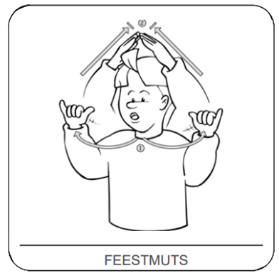
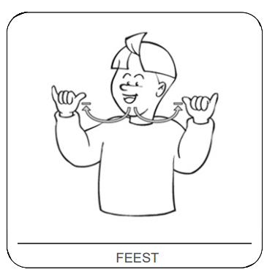

De voorleesinstructie staat achterin dit verhaal

Hoera! Het is feest. Lynn zet een gekke muts op.
(feestmuts opdoen of laten voelen)

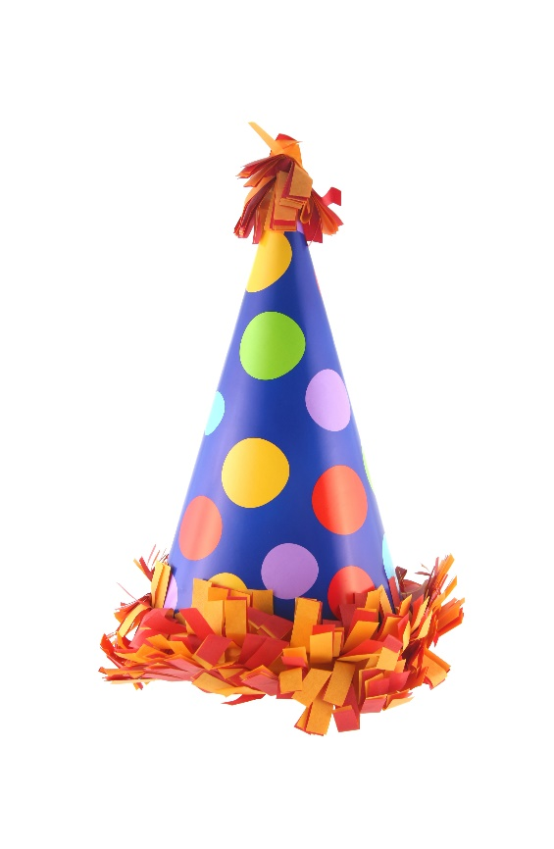
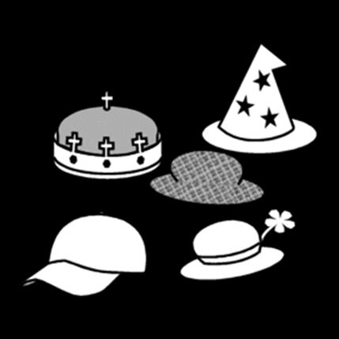

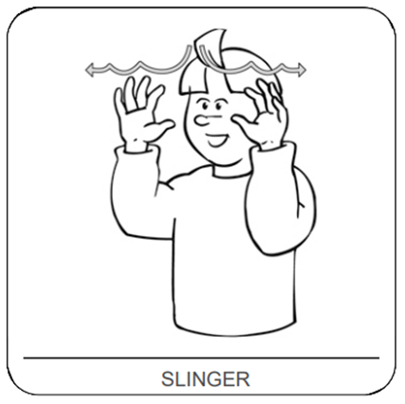

Alles is versierd. Lynn hangt ook een slinger op.
(slingers bekijken en/of laten voelen)



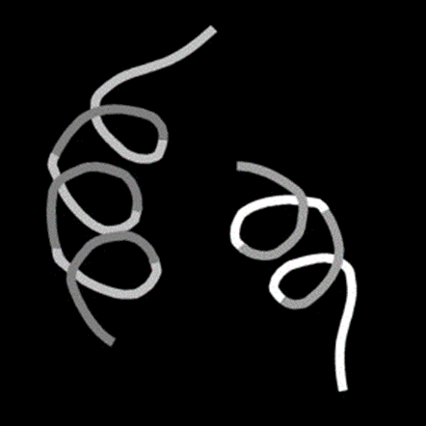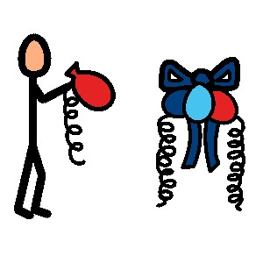

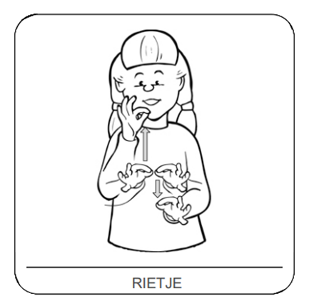
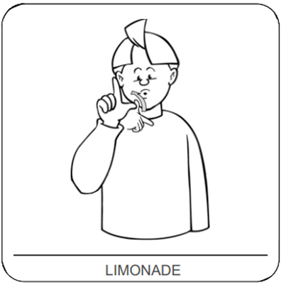

Er is limonade met een rietje. Mmmm, lekker!
(limonade laten ruiken/proeven)

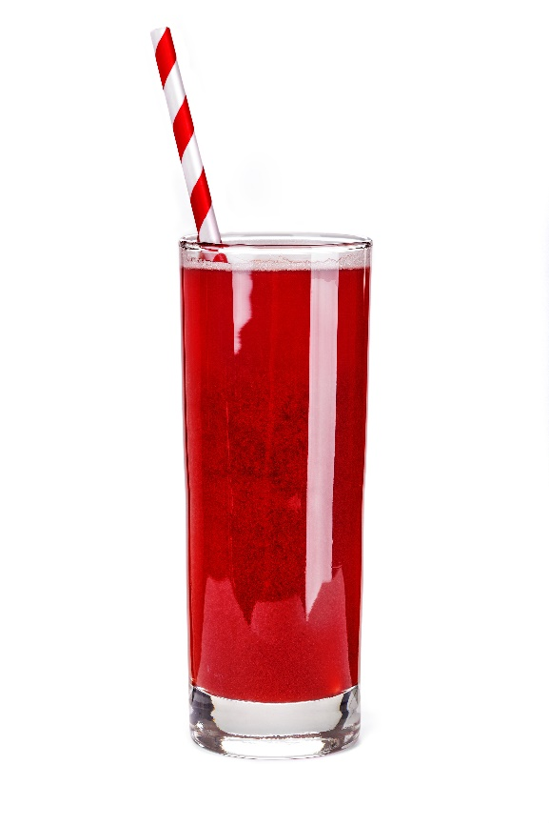
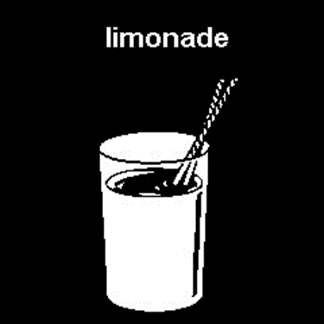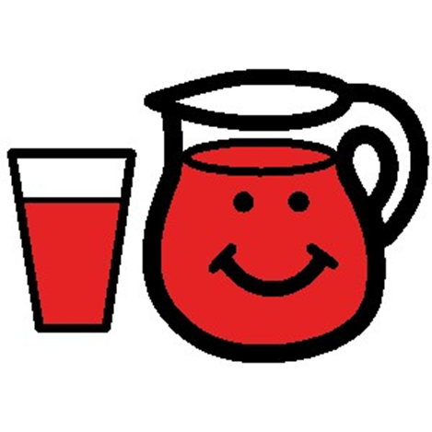

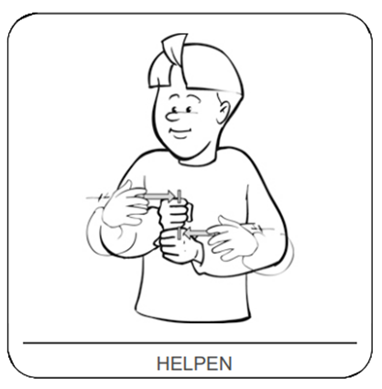
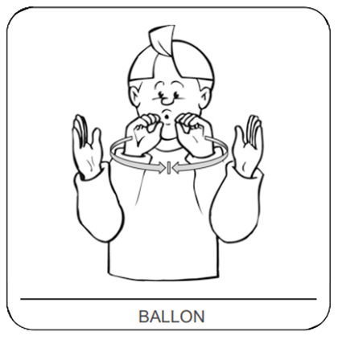

Lynn blaast de ballon op. Dat is moeilijk. Wil je helpen?
(ballon proberen op te blazen en leeg laten lopen)





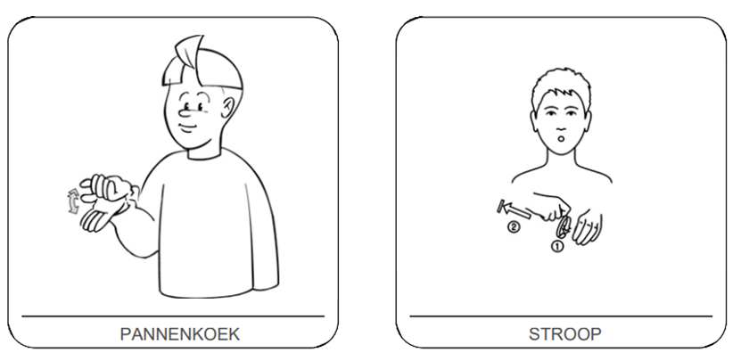

Lynn eet veel pannenkoeken! Lynn doet stroop op de pannenkoek.
(stroop ruiken, proeven en voelen)

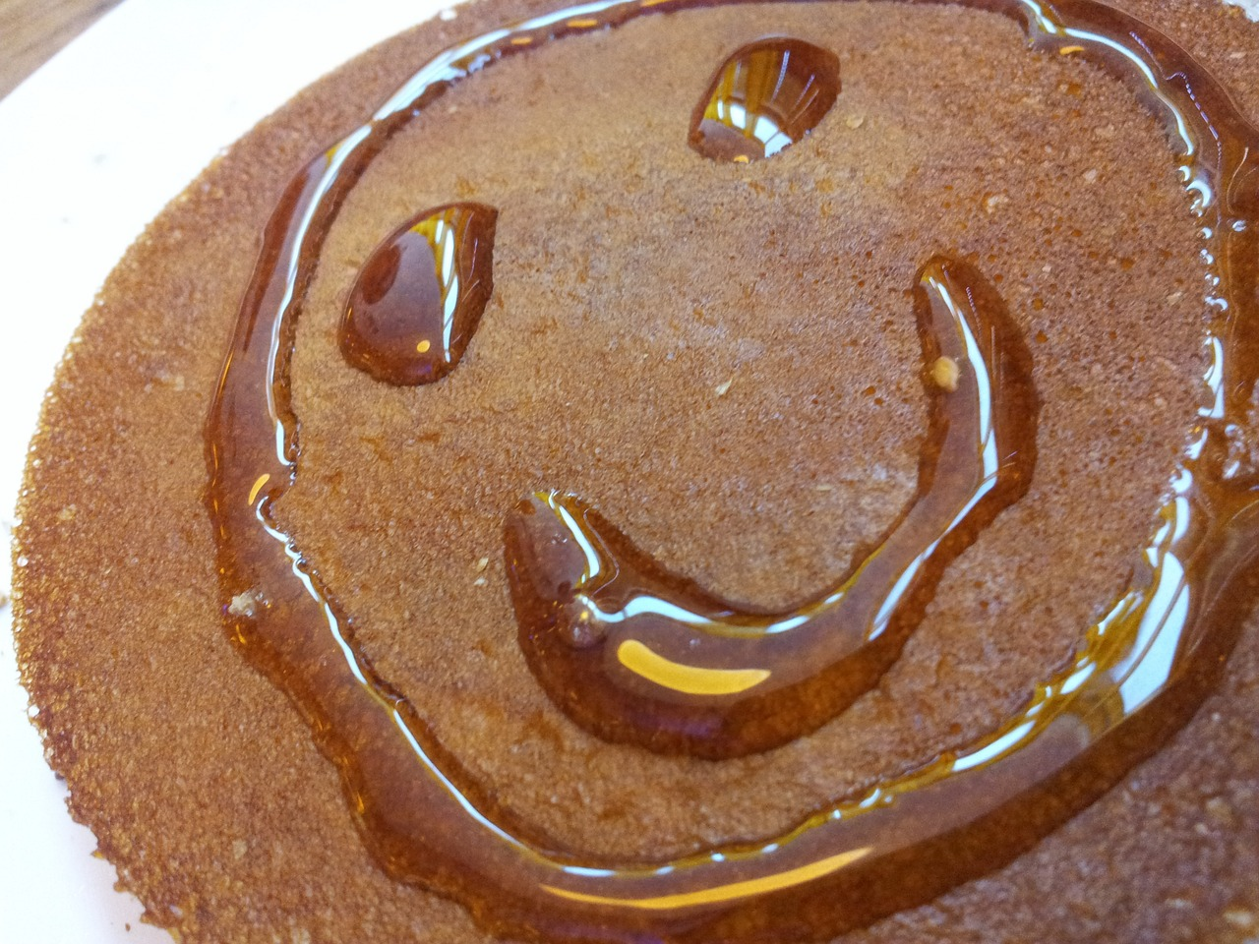
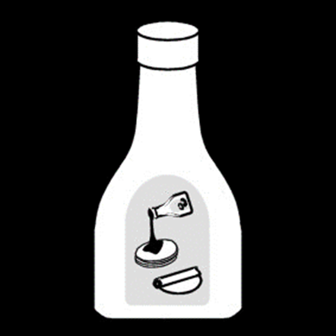


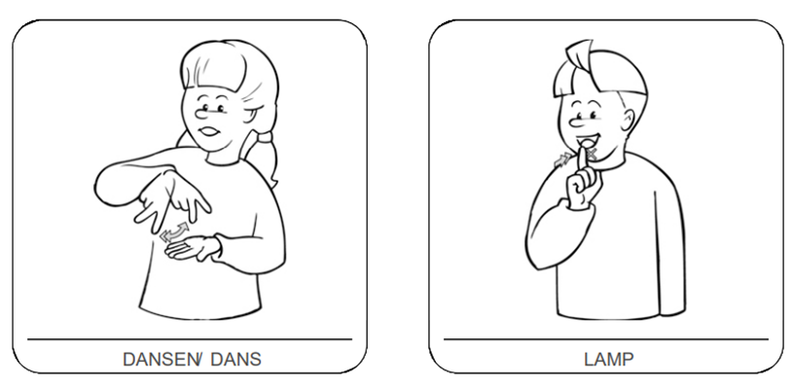
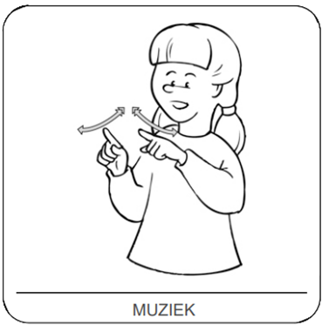

Lynn zet de muziek en de lampjes aan. Dans je mee?
(dansen en/of discolampjes aan- en uitdoen)

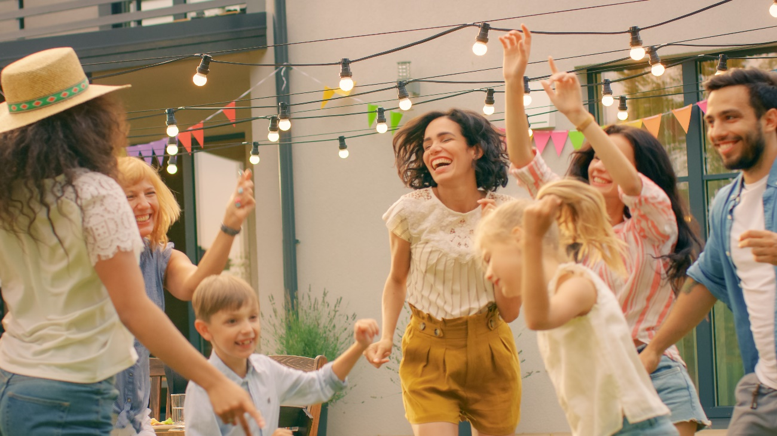
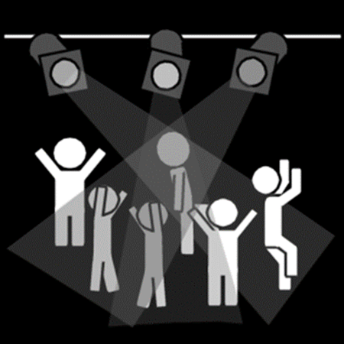
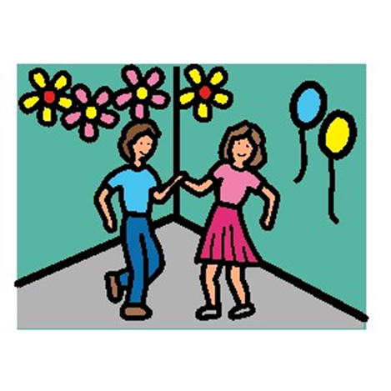

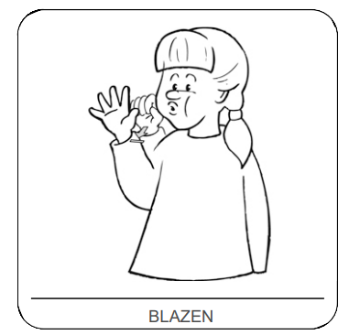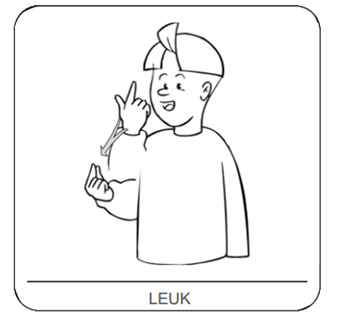

Lynn toetert heel hard. Wat een leuk feest!
(blazen op roltong of feesttoeter)

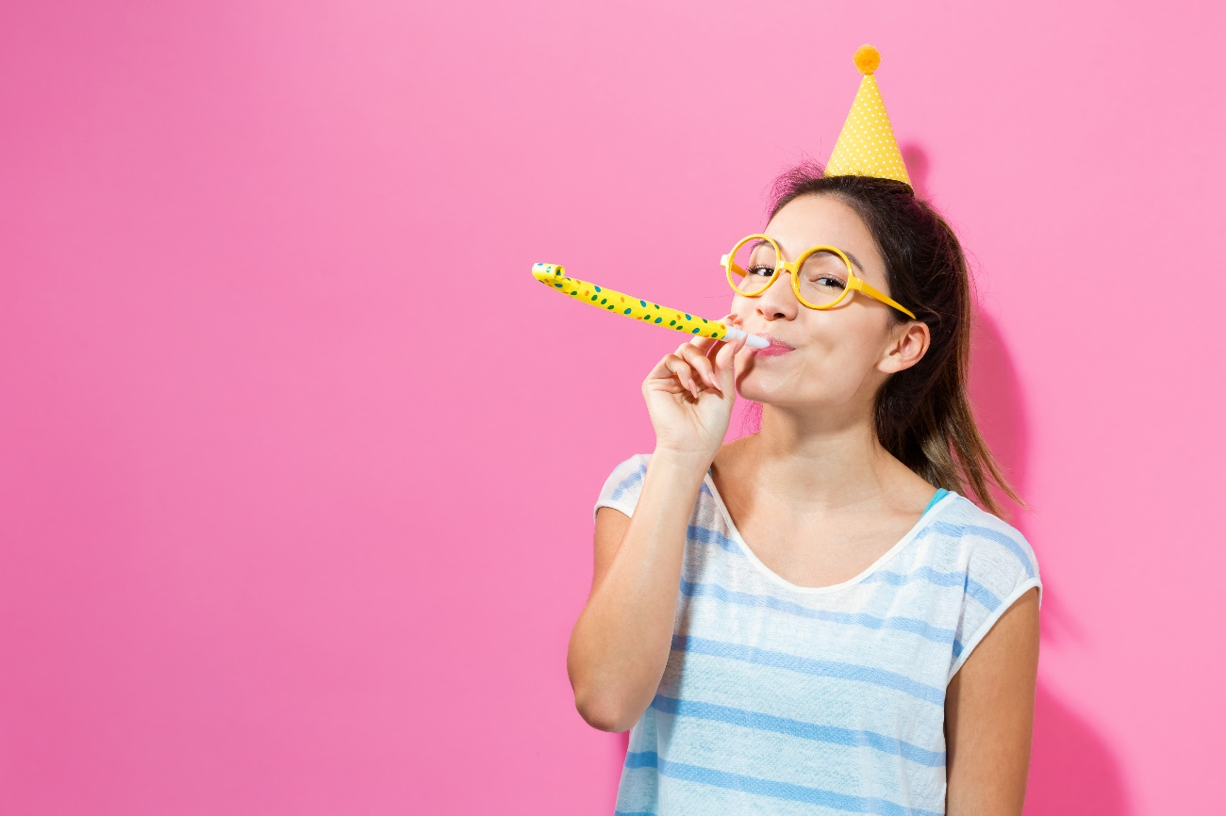
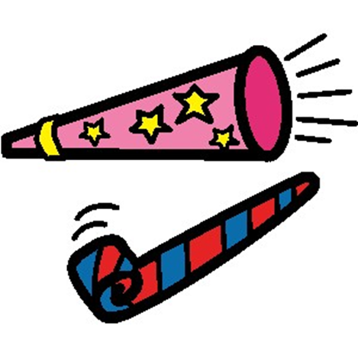

Instructie voor de Voorlezer
Doel
Het doel van een zintuigenverhaal is ten eerste dat je samen een prettig moment hebt. Daarnaast kan voorlezen de communicatie en interactie stimuleren.

Waarom dit verhaal?
Dit verhaal gaat over feest. Voorlezen is een feest, maar het is natuurlijk helemaal feest als je eerst samen een echt feestje viert: omdat iemand jarig is, omdat de zon schijnt of omdat jullie zin in pannenkoeken hebben... Zorg ervoor dat in dat feestje al de elementen van dit verhaal ‘verstopt’ zitten, dan wordt het zintuigenverhaal echt jullie verhaal. De begrippen uit het verhaal kunnen daarna in verschillende situaties gebruikt worden, bijvoorbeeld bij het helpen met de slingers ophangen, met de ballon opblazen, etc.

Nodig
- feestmuts
- slingers of vlaggetjes
- limonade
- ballon
- stroop
- knipperlichtjes of disco-bal
- feesttoeter of roltong

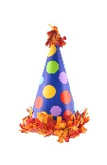 | Feestmuts laten voelen en eventueel opzetten bij jezelf of de ander. Iemand het zelf laten doen en laten aangeven wat wel en niet oké is.
 | Vlaggetjes of slingers laten zien en voelen, eventueel een serpentine gooien. Allebei een hand omhoog houden met de slinger en het zo in de lucht ‘ophangen’.
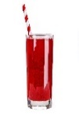 | Klein beetje limonade laten ruiken en eventueel laten proeven, liefst door een rietje. Eventueel ook voelen aan de limonade.
 | Ballon laten zien en voelen, proberen op te blazen en weer leeg laten lopen, eventueel met geluid. Let op qua hygiëne dat iemand een eigen ballon heeft.
 | Stroop (of poedersuiker) laten voelen en natuurlijk proeven. Ook laten voelen hoe kleverig het is!
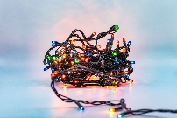 | Gekleurde lampjes aan- en uitdoen, eventueel met muziek erbij, even samen bewegen op de muziek.
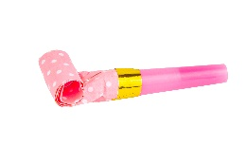 | Blazen op een feesttoeter. N.B. Let op dat iemand er niet van schrikt! Kijk samen hoe de toeter lang wordt en weer terugrolt. Let op qua hygiëne dat er per persoon één (eigen) toeter wordt gebruikt.

De voorbereiding
- Kies welke variant je gaat voorlezen (foto’s, pictogrammen, pcs-symbolen). Overleg zo nodig met een deskundige (bijvoorbeeld een logopedist) over welke gebaren en afbeeldingen (foto’s, pictogrammen of pcs-symbolen) bij deze persoon het meest geschikt zijn.
- Print het document uit en doe de verhaalbladen in een ringband of lamineer ze.
- Zijn de materialen compleet?
- Kijk of het verhaal mogelijk ingekort moet worden: zijn alle begrippen van toepassing en herkenbaar voor de persoon? Het verhaal is zo gemaakt dat je eenvoudig een bladzijde er tussenuit kunt laten.
- Zijn de gebaren bekend?
- Oefen het verhaal van te voren.

Aan het begin
Kan er aandacht zijn voor het verhaal? Is de persoon alert? Zijn er geen lichamelijke ongemakken? Is de omgeving rustig? Klopt het in het dagprogramma?

Voorlezen
- Lees en gebaar de bladzijde.
- Laat de prikkel ervaren.
- Geef de persoon tijd om te ervaren.
- Benoem/gebaar (opnieuw) de belangrijkste woorden.
- Stel zo mogelijk een vraag over de bladzijde of de ervaring.
- Geef de persoon nog even tijd.
- Reageer op reacties, zoals mimiek of wijzen.
- Ruim het voorwerp op in de box.
- Sla om voor de volgende bladzijde.

Afronding
Tot slot ruim je de materialen weer op in de doos. Het verhaal is klaar.

Toepassing in andere situaties
Gebruik de gebaren uit dit verhaal ook in andere situaties. Doordat je de concepten in activiteiten door de dag heen laat terugkomen, kunnen de begrippen toegepast worden en kan het verhaal de volgende keer nog meer inhoud krijgen, bijvoorbeeld: ‘Weet je nog? Lynn was ook jarig!’.


Geniet ervan!
Voorlezen is vooral leuk.

Wat je ook nog moet weten
Het zintuigenverhaal mag in de bestaande pdf-vorm gedeeld worden. Voor meer informatie stuur een e-mail naar zintuigenverhalen@kentalis.nl of kijk op https://shop.kentalis.nl/ (zoek op zintuigenverhalen).

Verantwoording afbeeldingen
De illustratie op de voorkant en het logo van Zintuigenverhalen zijn gemaakt door Roel Ottow.

De pictogrammen in dit verhaal zijn afkomstig van www.Sclera.be. Deze pictogrammen mogen volgens creative commons licentie 2.0 gebruikt worden onder voorwaarde van naamsvermelding en zo lang het niet voor commerciële doelen is. De picto van ‘limonade’ is van Visitaal.
De gebarentekeningen zijn met toestemming overgenomen van het Nederlands Gebarencentrum.

Acht foto’s zijn aangekocht via Shutterstock (account Kentalis Academie), De foto van de ballonnen is afkomstig van Microsoft Stockafbeeldingen. Die afbeelding mag niet buiten dit in Microsoft Word gemaakte document worden gebruikt. De foto van de pannenkoek komt van Pixabay en is van shami800, Glimlach Gezicht - Gratis foto op Pixabay - Pixabay. De gekleurde lampjes zijn ook van Pixabay, van MolnarSzabolcsErdely,
Kerstverlichting Draad Lichten - Gratis foto op Pixabay - Pixabay

Copyright ©
Dit verhaal is gemaakt door Koninklijke Kentalis en er berust copyright op. Het logo van Zintuigenverhalen en de foto’s mogen niet zonder toestemming voor andere materialen gebruikt worden.

